ПРОЕКТ
«Малые Олимпийские игры в ДОУ»

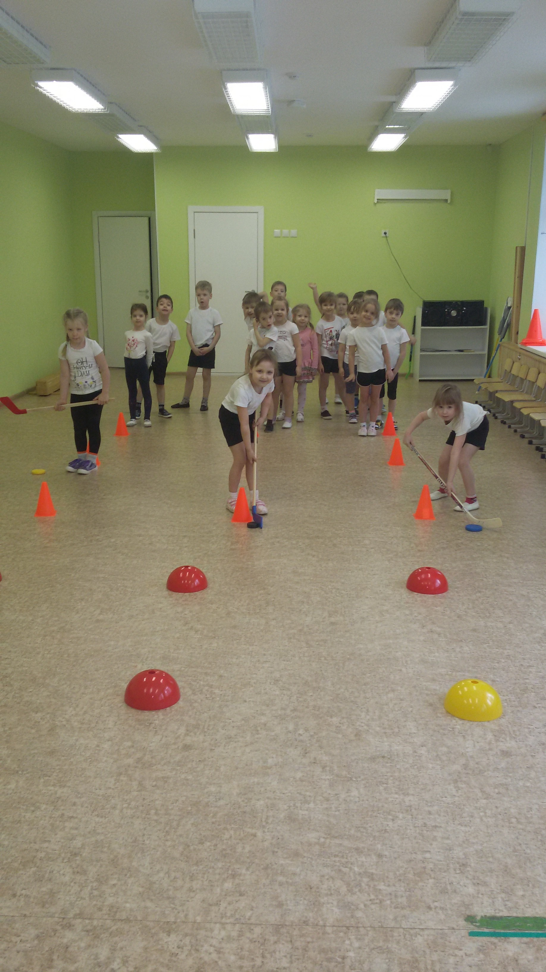

«В современном мире, имеющем огромные возможности, а одновременно и опасные слабости,
олимпийские идеи могут стать школой благородных принципов и моральной чистоты, а
также физической силы и духовной энергии».
Пьер де Кубертен.
. Несмотря на то, что в нашем детском саду проводятся регулярно спортивные занятия и праздники, тема Олимпиады вызывает у детей много вопросов.
Олимпийское движение в детском саду ставит своими целями:
• Формирование у детей ознакомительных сведений об истории олимпийского
движения и приобщение к традициям большого спорта.
• Укрепление здоровья.
• Формирование потребности ребенка к занятиям тем или иным видам спорта через
эстетический и нравственный образ олимпизма.
• С одной стороны, формирование у детей потребности в состязательности, с другой
стороны — воспитания умения не только побеждать, но и проигрывать и делать это
с достоинством и красиво.
• Воспитание детей в духе дружбы народов.
Олимпийское движение в детском саду возможно благодаря тесному сотрудничеству
педагогов: воспитателей, инструктора по физической культуре, музыкального
руководителя.
Понедельник «Да здравствуют малые олимпийский игры! »
Первая половина дня
1. Торжественное открытие малых Олимпийских игр.
«Греки» «Спортивный танец воспитателей»
«Наша команда «РОССИЯ» «Олимпийский флаг»
2. Беседа с детьми на тему: «Символика Олимпиады в Сочи 2014»
Цель: развивать интерес к олимпийскому движению; воспитывать желание
принимать активное участие в соревнованиях, стремление к победе, любовь к
Родине.
«Олимпийские кольца» «Олимпийский мишка»
«Олимпийский гепард» «Факел»
Вторая половина дня
1. Сюжетно-ролевая игра «Олимпийские игры»
Цель: познакомить детей с историей организации и проведения Олимпийских игр,
сформировать яркое, образное, эмоционально-окрашенное представление о
знаменитом спортивном празднике, его культурном значении и вкладе в мировую
историю;
2. Художественно-творческая деятельность (рисование по желанию) «Символ
Олимпиады 2014»
Цель: развивать творческую фантазию, прививать интерес к олимпийскому
движению.
Вторник «Быстрая лыжня»
Первая половина дня
1. Рассматривание иллюстраций на тему: «Горнолыжный спорт. Прыжки на лыжах с
трамплина. Сноубординг»
Цель: воспитывать интерес к зимним видам спорта
2. Познание. Формирование целостной картины мира, расширение кругозора. Тема:
«Спортивные профессии. Олимпийские игры»
Цель: познакомить с профессиями, необходимыми для спортсменов, с разными
видами спорта.
3. Подвижная игра «Ловишки на лыжах»
Цель: развивать ловкость, координацию движений.
«Наши юные лыжники»
Вторая половина дня
1. Чтение стихотворения Е. Полозовой «Здоровым быть очень важно»
Цель: прививать детям интерес к здоровому образу жизни
2. Игра малой подвижности «Колечко»
Цель: развивать внимание, ловкость.
Среда «Быстроходные санки. Забавный керлинг»
Первая половина дня
1. Беседа на тему: «Что такое керлинг, бобслей, скелетон?»
Цель: вызвать у детей интерес к необычным спортивным играм, воспитывать
интерес к зимним видам спорта.
2. Познание. Конструирование. Тема: «Сконструируй санную трассу»
Цель: закрепить умение использовать разные виды конструктора в постройке,
воспитывать интерес к олимпийским играм.
3. Подвижная игра «Гонки на санках»
Цель: развивать ловкость, выносливость, умение ориентироваться в
пространстве
«Юные хоккеисты»
«Болеем за своих: «РОССИЯ – ВПЕРЕД!»
Вторая половина дня
1. Разгадывание загадок на спортивную тему
Цель: закрепить умение разгадывать и придумывать загадки на спортивную
тематику
2. Дидактическая игра «Виды спорта»
Цель: познакомить детей с некоторыми видами спорта, спортивным инвентарем,
пополнить словарный запас ребенка новыми словами.
Четверг «Любимые коньки»
Первая половина дня
1. Беседа с детьми на тему: «Что такое фигурное катание, хоккей, шорт-трек,
конькобежный спорт?»
Цель: развивать у детей интерес к зимним видам спорта
2. Художественное творчество. Лепка «Мои любимые коньки»
Цель: закрепить у детей умение лепить из целого куска, правильно передавать
пропорции, придавать линиям плавность. Закреплять у детей знания о коньках
(фигурные, спортивные)
3. Подвижная игра «Загони шайбу в лунку (ямку в снегу)»
Цель: развивать ловкость, глазомер
«Вот такие симпатичные коньки слепили наши ребята»
Вторая половина дня
1. Художественно-творческая деятельность (рисование по желанию) «Как я катаюсь
на коньках»
Цель: развивать интерес к зимним развлечениям, творческую активность.
2. Рассматривание иллюстраций на тему: «Зимние виды спорта»
Цель: прививать интерес к олимпийским играм
Пятница «Наши Олимпийские Чемпионы»
Первая половина дня
1. Рассматривание фотографий с портретами олимпийских чемпионов разных лет
Цель: воспитывать гордость за Родину, стремление к победе
2. Художественно-творческая деятельность. Рисование. Тема: «Олимпийские
чемпионы»
Цель: развивать творческую фантазию, упражнять в изображении фигуры
человека в движении, воспитывать интерес к спорту.
3. Подвижная игра-эстафета «Кто победит?»
Цель: развивать быстроту, координацию движений, ловкость.
Вторая половина дня
1. Спортивная викторина на тему: «Что мы знаем про Зимнюю Олимпиаду»
Цель: закрепить знания детей о зимних видах спорта, символике зимний
олимпиады в Сочи 2014 и спортсменах, участвующих в играх.

